**Введение**

На учебной практике была поставлена задача, разработать web-ресурс на тему: Разработка Интернет-ресурса для студии йоги «Blissful Yoga».

Цель проекта – создание удобного, функционального и интерактивного веб-сайта, который позволит пользователям записываться на занятия, просматривать расписание, выбирать инструкторов, покупать абонементы и медитационные сессии, а также бронировать залы для самостоятельных тренировок.

Создаваемый web-ресурс будет рассчитан для студий йоги, тренеров по йоге и пользователей, интересующихся йогой и медитацией.

Далее приведем краткое описание разделов пояснительной записки.

Первый раздел носит название «Анализ задачи». Он посвящён изучению предметной области и организационно-экономической сущности поставленной задачи. Также в нем описано, как задача решается в настоящее время, перечислены входные и выходные данные. В подразделе «Инструменты разработки» будет рассмотрена среда, в которой создаётся данный проект. Здесь также будут установлены минимальные и оптимальные требования к аппаратным характеристикам, обеспечивающим правильное функционирование поставленной задачи.

В разделе «Проектирование задачи» будут рассмотрены основные аспекты разработки web-ресурса. Здесь можно будет узнать об организации данных в контексте среды разработки. В данном разделе будет чётко описан пользовательский интерфейс, составлены алгоритмы процесса обработки информации.

«Реализация задачи» – это третий раздел отчёта по практике, в котором описываются все элементы и объекты, которые будут использованы при реализации данного сайта. В этом разделе будут чётко описаны функции пользователя и их структура. Описано руководство программиста и будет предоставлена диаграмма компонентов.

Четвёртый раздел – «Тестирование». В нем будет описано полное и функциональное тестирование данной программы. Будут смоделированы все возможные действия пользователя при работе с web-ресурсом, начиная от входа на сайт заканчивая закрытием вкладки.

В разделе «Применение» будет описано назначение, область применения, среда функционирования данного программного продукта.

«Заключение» будет содержать краткую формулировку задачи, результаты проделанной работы, описание использованных методов и средств, степени автоматизации процессов на различных этапах разработки.

В разделе «Список используемых источников» будет приведён список используемых при разработке источников.

В приложении А будет представлена диаграмма вариантов использования.

В приложении Б будет представлена диаграмма Ганта.

В приложении В будет представлена структура сайта, структура главного меню.

В приложении Г будет представлена диаграмма деятельности.

В приложении Д будет представлена диаграмма последовательности.

В приложении Е будет представлена модель данных.

В приложении Ж будут представлены UX-прототипы.

В приложении И будут представлены UI-прототипы.

В приложении К будут представлены разработанные тест-кейсы.

**1 Анализ задачи**

**1.1 Постановка задачи**

**1.1.1 Организационно-экономическая сущность задачи**

Наименование задачи: разработка Интернет-ресурса для студии йоги «Blissful Yoga».

Цель разработки: создание удобного, функционального и интерактивного веб-сайта, который позволит пользователям записываться на занятия, просматривать расписание, выбирать инструкторов, покупать абонементы и медитационные сессии, а также бронировать залы для самостоятельных тренировок.

Назначение (для каких объектов, подразделений, пользователей предназначен ПП): сайт предназначен для студий йоги, тренеров по йоге и пользователей, интересующихся йогой и медитацией.

Периодичность использования ПП: постоянное использование в любое время.

Источники и способы получения данных: ввод данных администраторами и тренерами студии (расписание, информация о тренерах, занятия и абонементы).

Обзор существующих аналогичных ПП: на данный момент существует множество веб-ресурсов, аналогичных поставленной теме, например, такие как <https://www.mindbodyonline.com/>, <https://zenplanner.com/> и др.

Разрабатываемый интернет ресурс должен содержать:

* главная страница;
* страница «О нас»;
* страница «Расписание»;
* страница «Тренер»;
* страница «Абонементы»;
* страница «Зал»;
* страница «Йога»;
* страница «Медитация»;
* страница «Контакты ».

**1.1.2 Функциональные требования**

К поставленной задаче были заявлены следующие функциональные требования, которые может выполнять гость:

* просмотр расписания занятий;
* просмотр профилей тренеров;
* просмотр контактной информации, соц.сетей;
* просмотр и покупка абонементов на занятия;
* запись на занятия;
* просмотр и покупка сертификатов;
* поиск по сайту;

Функциональные требования для администратора:

* авторизация;
* управление записями;
* управление контентом;
* добавление/удаление информации;

**1.1.3 Описание входной, выходной и условно-постоянной информации**

Вся информация, которой оперирует пользователь в процессе решения задачи подразделяется на:

* входную информацию;
* выходную информацию.

К входной информации можно отнести вводимые пользователем значения, например: данные о пользователях (имя, контакты), информация о тренерах (биография, фото, квалификации), расписание занятий и медитационных сессий, информация об абонементах и стоимости занятий, данные о залах для бронирования.

К выходной информации можно отнести подтверждения записей на занятия, статистика посещений и занятий, электронные уведомления (email, SMS).

К условно-постоянной информации можно отнести, справочник тренеров, классификатор занятий и медитационных сессий, таблицы с расписанием занятий, справочник абонементов.

**1.1.4 Нефункциональные требования**

**Требования к применению:**

Интерфейс сайта должен быть легким, понятным, функциональным и простым в использовании. Он не должен перегружать пользователя ненужной информацией.

**Требования к производительности:**

Требования к производительности наименьшие. Для повышения производительности веб-ресурса нужно иметь хорошее подключение к интернету.

**Требования к реализации:**

Для реализации данного программного продукта будет использоваться конструктор сайтов WordPress.

**Требования к надёжности:**

Высокая устойчивость к сбоям, веб-сайт должен иметь возможность самовосстановления после сбоя, регулярное резервное копирование данных.

**Требования к интерфейсу:**

интерфейс должен быть интуитивно понятным и легким в использовании для пользователя, следовательно, каждое окно должно иметь ясную визуальную иерархию своих элементов. Должны быть предусмотрены удобные способы взаимодействия с пользователем (кнопки, меню, поля ввода и т.д.), данный проект направлен на создание многофункционального и удобного сайта для студии йоги, который обеспечит пользователям комфортное и эффективное взаимодействие с системой.

**1.2 Диаграмма вариантов использования**

Диаграмма вариантов использования – это один из видов диаграмм UML, которая показывает, какие функции предоставляет система и как она взаимодействует с внешними сущностями, называемыми актерами.

Диаграмма вариантов использования состоит из следующих элементов:

* вариант использования – это овал с названием, который описывает конкретную функцию или сервис, который система предоставляет актеру;
* актер – это человек, организация или другая система, которая использует или влияет на систему;
* связь – это отношения, которые определяют, как элементы диаграммы взаимодействуют друг с другом и с системой;
* система – это то, что моделируется диаграммой вариантов использования;

На диаграмме будет представлено 2 актера: гость (клиент), администратор.

В приложении А будет представлена диаграмма вариантов использования.

**1.3 Разработка плана работы над проектом**

Диаграмма Ганта — это популярный тип столбчатых диаграмм, который используется для иллюстрации плана, графика работ по какому-либо проекту. Является одним из методов планирования проектов. Используется в приложениях по управлению проектами.

Диаграмма Ганта по разработке данного программного обеспечения представлена в приложении Б.

**1.4 Выбор стратегии разработки и модели жизненного цикла**

Для разработки веб-ресурса следует выбрать стратегию разработки и модель жизненного цикла. Выбор модели жизненного цикла на основе характеристик требований находится в таблице 1.

|  |  |  |  |  |  |  |
| --- | --- | --- | --- | --- | --- | --- |
| Таблица 1 – Выбор модели жизненного цикла на основе характеристик требований | | | | | | |
| **Критерии категории требований** | **Каскадная** | **V-образная** | **RAD** | **Инкрементная** | **Быстрого прототипирования** | **Эволюционная** |
| **1** | **2** | **3** | **4** | **5** | **6** | **7** |
| 1 Являются ли требования к проекту легко определимыми и реализуемыми? | Да | Да | Да | Нет | Нет | Нет |
| 2 Могут ли требования быть сформулированы в начале ЖЦ? | Да | Да | Да | Да | Нет | Нет |
| 3 Часто ли будут изменяться требования на протяжении ЖЦ? | Нет | Нет | Нет | Нет | Да | Да |
| 4 Нужно ли демонстрировать требования с целью их определения? | Нет | Нет | Да | Нет | Да | Да |
| 5 Требуется ли проверка концепции программного средства или системы? | Нет | Нет | Да | Нет | Да | Да |
| 6 Будут ли требования изменяться или уточняться с ростом сложности системы (программного средства) в ЖЦ? | Нет | Нет | Нет | Да | Да | Да |
| 7 Нужно ли реализовать основные требования на ранних этапах разработки? | Нет | Нет | Да | Да | Да | Да |

Вычисления: 4 за каскадную, 4 за V- образную, 5 за RAD, 5 за инкрементную, 3 за быстрого прототипирования и 3 за эволюционную.

Итог: На основе результатов заполнения табл. 3 подходящей является RAD и инкрементная модель.

Выбор модели жизненного цикла на основе характеристик команды разработчиков находится в таблице 2.

|  |  |  |  |  |  |  |
| --- | --- | --- | --- | --- | --- | --- |
| Таблица 2 – Выбор модели жизненного цикла на основе характеристик команды разработчиков | | | | | | |
| **Критерии категории команды разработчиков проекта** | **Каскадная** | **V-образная** | **RAD** | **Инкрементная** | **Быстрого прототипирования** | **Эволюционная** |
| **1** | **2** | **3** | **4** | **5** | **6** | **7** |
| 1 Являются ли проблемы предметной области проекта новыми для большинства разработчиков? | Нет | Нет | Нет | Нет | Да | Да |
| 2 Являются ли инструментальные средства, используемые в проекте, новыми для большинства разработчиков? | Да | Да | Нет | Нет | Нет | Да |
| 3 Изменяются ли роли участников проекта на протяжении ЖЦ? | Нет | Нет | Нет | Да | Да | Да |
| 4 Является ли структура процесса разработки более значимой для разработчиков, чем гибкость? | Да | Да | Нет | Да | Нет | Нет |
| 5 Важна ли легкость распределения человеческих ресурсов проекта? | Да | Да | Да | Да | Нет | Нет |
| 6 Приемлет ли команда разработчиков оценки, проверки, стадии разработки? | Да | Да | Нет | Да | Да | Да |

Вычисления: 5 за каскадную, 5 за V-образную, 4 за RAD, 5 за инкрементную, 2 за быстрого прототипирования и 1 за эволюционную.

Итог: На основе результатов заполнения табл. 4 подходящими являются каскадная, V-образная и инкрементная модели.

Выбор модели жизненного цикла на основе характеристик коллектива пользователей находится в таблице 3.

|  |  |  |  |  |  |  |
| --- | --- | --- | --- | --- | --- | --- |
| Таблица 3 – Выбор модели жизненного цикла на основе характеристик коллектива пользователей | | | | | | |
| **Критерии категории коллектива пользователей** | **Каскадная** | **V-образная** | **RAD** | **Инкрементная** | **Быстрого прототипирования** | **Эволюционная** |
| **1** | **2** | **3** | **4** | **5** | **6** | **7** |
| 1 Будет ли присутствие пользователей ограничено в ЖЦ разработки? | Да | Да | Нет | Да | Нет | Да |
| 2 Будут ли пользователи оценивать текущее состояние программного продукта (системы) в процессе разработки? | Нет | Нет | Нет | Да | Да | Да |
| 3 Будут ли пользователи вовлечены во все фазы ЖЦ разработки? | Нет | Нет | Да | Нет | Да | Нет |
| 4 Будет ли заказчик отслеживать ход выполнения проекта? | Нет | Нет | Нет | Нет | Да | Да |

Вычисления: 1 за каскадную, 1 за V-образную, 1 за RAD, 2 за инкрементную, 3 за быстрого прототипирования и 3 за эволюционную.

Итог: На основе результатов заполнения табл. 5 подходящей является быстрого прототипирования и эволюционная модели.

Выбор модели жизненного цикла на основе характеристик типа проектов и рисков находится в таблице 4.

Таблица 4 – Выбор модели жизненного цикла на основе характеристик типа проектов и рисков

|  |  |  |  |  |  |  |  |  |  |
| --- | --- | --- | --- | --- | --- | --- | --- | --- | --- |
| **Критерии категории типов проекта и рисков** | **Каскадная** | | **V-образная** | **RAD** | **Инкрементная** | | **Быстрого прототипирования** | | **Эволюционная** |
| Продолжение таблицы 4 | | | | | | | | | |
| **1** | **2** | **3** | | **4** | | **5** | | **6** | **7** |
| 1 Разрабатывается ли в проекте продукт нового для организации направления? | Нет | | Нет | Нет | Да | | Да | | Да |
| 2 Будет ли проект являться расширением существующей системы? | Да | | Да | Да | Да | | Нет | | Нет |
| 3 Будет ли проект крупно- или среднемасштабным? | Нет | | Нет | Нет | Да | | Да | | Да |
| 4 Ожидается ли длительная эксплуатация продукта? | Да | | Да | Нет | Да | | Нет | | Да |
| 5 Необходим ли высокий уровень надежности продукта проекта? | Нет | | Да | Нет | Да | | Нет | | Да |
| 6 Предполагается ли эволюция продукта проекта в течение ЖЦ? | Нет | | Нет | Нет | Да | | Да | | Да |
| 7 Велика ли вероятность изменения системы (продукта) на этапе сопровождения? | Нет | | Нет | Нет | Да | | Да | | Да |
| 8 Является ли график сжатым? | Нет | | Нет | Да | Да | | Да | | Да |
| 9 Предполагается ли повторное использование компонентов? | Нет | | Нет | Да | Да | | Да | | Да |
| 10 Являются ли достаточными ресурсы (время, деньги, инструменты, персонал)? | Нет | | Нет | Нет | Нет | | Да | | Да |

Вычисления: 2 за каскадную, 3 за V-образную, 3 за RAD, 7 за инкрементную, 7 за быстрого прототипирования и 9 за эволюционную.

Итог: На основе результатов заполнения табл. 6 подходящей является эволюционная.

12 - каскадную, 13 - V-образная, 13 - RAD, 19 - инкрементная, 15 - быстрого прототипирования, 16 - эволюционная

В итоге заполнения табл. 3 – 6 наиболее подходящей является инкрементная модель.

**1.5 Инструменты разработки**

Инструменты, используемые при разработке и написании сопутствующей документации:

Figma – будет использоваться для создания UX/UI макетов проекта

Web-ресурс DRAW.IO – будет использоваться для создания графической части и разработки UML-диаграмм;

Microsoft Office Word – для написания документации к программному продукту;

Visio– это веб-ресурс для создания диаграммы Ганта;

Xmind – будет использоваться для прорисовки структуры сайта;

Microsoft PowerPoint — программа подготовки презентаций и просмотра презентаций, являющаяся частью Microsoft Office;

WordPress – конструктор для сайта;

XAMPP Control Panel- это портативная программная среда, созданная специально для веб-разработчиков с учётом их рекомендаций и пожеланий;

Веб-браузер Opera- для нахождения информации и просмотра аналогов.

Разработка ведется на ноутбуке ASUS Vivobook. У данного ноутбука следующие

параметры:

- процессор 12th Gen Intel(R) Core(TM) i3-1220P 1.50 GHz;

- объем ОЗУ 4 гб;

- оперативная система 8 ГБ

- объем места на HDD – 500 гб ;

- видеоподсистема 1920х1200 точек с глубиной цвета 16 Bit;

- ОС – Windows 10 Pro.

Данный программный продукт не очень требователен к аппаратным ресурсам.

**2 Проектирование задачи**

**2.1 Разработка структуры сайта**

Для успеха сайта очень важно его проектирование, так как оно влияет на то, как пользователи взаимодействуют с сайтом и насколько он эффективен. Качественный сайт должен быть простым в использовании, иметь удобную навигацию, быстро загружаться и удовлетворять запросы пользователей.

Структура сайта и главное меню сайта будут представлены в приложении В.

**2.2 Разработка UML-диаграмм**

**2.2.1 Диаграмма деятельности**

Диаграмма деятельности – это UML - диаграмма, на которой показаны действия, состояния которых описано на диаграмме состояний. Диаграммы деятельности предоставляют графическое представление процессов, что позволяет команде разработки и заинтересованным сторонам легко понять, как осуществляется работа. Это особенно полезно для сложных процессов, где трудно отслеживать последовательность действий.

Диаграмма деятельности будет представлена в приложении Г. В данной диаграмме представлены функции пользователя в личном кабинете.

**2.2.2 Диаграмма последовательности**

Диаграмма последовательности — UML-диаграмма, на которой для некоторого набора объектов на единой временной оси показан жизненный цикл объекта и взаимодействие актеров информационной системы в рамках прецедента.

**Диаграммы последовательностей используются для уточнения диаграмм прецедентов**, более детального описания логики сценариев использования. Это отличное средство документирования проекта с точки зрения сценариев использования.

Диаграммы последовательностей обычно содержат **объекты**, которые **взаимодействуют в рамках сценария**, **сообщения**, которыми они обмениваются, и **возвращаемые результаты**, связанные с сообщениями. Впрочем, часто возвращаемые результаты обозначают лишь в том случае, если это не очевидно из контекста.

**Объекты** обозначаются прямоугольниками с подчеркнутыми именами (чтобы отличить их от классов).

**Сообщения (вызовы методов)** - линиями со стрелками.

**Возвращаемые результаты** - пунктирными линиями со стрелками.

Прямоугольники на вертикальных линиях под каждым из объектов показывают «время жизни» (фокус) объектов. Впрочем, довольно часто их не изображают на диаграмме, все это зависит от индивидуального стиля проектирования.

Диаграмма последовательности будет представлена в приложении Д. На данной диаграмме показан процесс заказа товаров.

**2.2.3 Модель данных**

Модель данных — это абстракция, которая описывает структуру, взаимосвязи, ограничения и правила работы с данными в системе или приложении. Она служит основой для проектирования баз данных и играет ключевую роль в различных этапах разработки системы.

Модель данных будет представлена в приложении Е. На данной диаграмме показана база данных проекта.

**2.3 Разработка пользовательского интерфейса**

Важным элементом проектирования данного программного продукта является описание внешнего интерфейса разрабатываемого интернет-ресурса.

Для разработки визуального дизайна использовались сдержанные, мягкие цвета для удобства использования программного продукта.

В ходе разработки был спроектирован дизайн для интернет-ресурса по продаже товаров для кондитера «Сладкие моменты».

Для организации эффективной работы пользователя нужно создать целостный программный продукт данной предметной области, в котором все компоненты будут сгруппированы по функциональному назначению. При этом необходимо обеспечить удобный графический интерфейс пользователя.

Прототип – это наглядная модель пользовательского интерфейса. В сущности, это «черновик» созданный на основе представления разработчика о потребностях пользователя. Итоговое отображение программы может отличаться от прототипа.

На прототипах для данного проекта показаны такие страницы как:

- главная страница;

- оформление заказа;

- тренера;

- абонементы;

- зал;

- контакты;

- йога;

- медитация;

- расписание;

**2.3.1 UX-прототипы**

UX-прототип — это модель продукта, а не полноценный дизайн-макет. В нем важна прежде всего структура и контент (содержание), а не дизайн и красота (форма). На этапе прототипирования сайта и проектировщику, и заказчику важно сконцентрироваться на пользовательском опыте, юзабилити.

UX-прототипы (прототипы пользовательского опыта) представляют собой интерактивные модели или наброски интерфейсов, используемые для визуализации и тестирования дизайна программных продуктов перед их полной разработкой. Они помогают дизайнерам и разработчикам понять, как пользователи взаимодействуют с продуктом, выявить потенциальные проблемы и улучшить общий пользовательский опыт.

Для данного веб-сайта показаны примеры главной страницы, личный кабинет админа, магазин, оформление заказа, корзина, регистрация, авторизация

Разработанные UX-прототипы для данного веб-сайта можно просмотреть по ссылке:https://www.figma.com/design/CFoBOeEIEFPsgTUMZtcXFl/Untitled?node-id=0-1&t=PeBxvGKw8qCuL0hH-1&authuser=0

С прототипами UX вы можете ознакомиться в приложении Ж.

**2.3.2 UI-прототипы**

UI прототипы (прототипы пользовательского интерфейса) — это визуальные представления экранов, элементов и взаимодействий для цифровых продуктов, таких как веб-сайты и мобильные приложения. Они помогают дизайнерам, разработчикам и заинтересованным сторонам визуализировать, как будет выглядеть конечный продукт, и проверять его функциональность до этапа окончательной разработки. UI-прототипы играют важную роль в дизайне пользовательских интерфейсов, поскольку позволяют визуализировать и тестировать идеи до их реализации. Процесс прототипирования способствует более эффективной разработке и улучшению качества конечного продукта. Использование соответствующих инструментов и методов поможет командам создать успешные и удобные интерфейсы для пользователей. Если у вас есть дополнительные вопросы или нужна помощь, не стесняйтесь спрашивать!

Разработанные UI-прототипы для данного веб-сайта можно просмотреть по ссылке:https://www.figma.com/design/CFoBOeEIEFPsgTUMZtcXFl/Untitled?node-id=84-2&t=BzspVHDRc9RVBGid-1&authuser=0

С прототипом UI вы можете ознакомиться в приложении И.

**3. Реализация**

**3.1 Руководство программиста**

Программный продукт разработан с использованием конструктора WordPress 6.7.1. WordPress предлагает интуитивно понятный интерфейс, что делает его доступным даже для пользователей без технических навыков. Установка и управление контентом не требуют глубоких знаний программирования. Существуют тысячи бесплатных и платных тем и плагинов, которые позволяют настраивать внешний вид сайта и добавлять функциональность. Темы определяют дизайн, а плагины расширяют возможности.

**3.1.1 Создание сайта**

Для того чтобы создать свой веб-ресурс в WordPress необходимо сначала зарегистрироваться, создать свою учетную запись и подключить базу данных. Для создания своей учетной записи вам необходимо зайти на сайт phpMyAdmin. Чтобы подключить базу данных достаточно придумать ее название (bobr) и пароль (u8yYwUZ&x^tI$@#gUS). При регистрации в самом WordPress также надо ввести имя пользователя и придумать ему пароль.

Данные для входа на сайт для администратора:

- Имя пользователя: bobr;

- пароль: u8yYwUZ&x^tI$@#gUS.

После ввода этих данных вы перейдете в административную панель WordPress, где сможете настраивать свой сайт, устанавливать темы и плагины, а также добавлять контент. Для создания сайта я выбрала тему «Yoga Meditation».

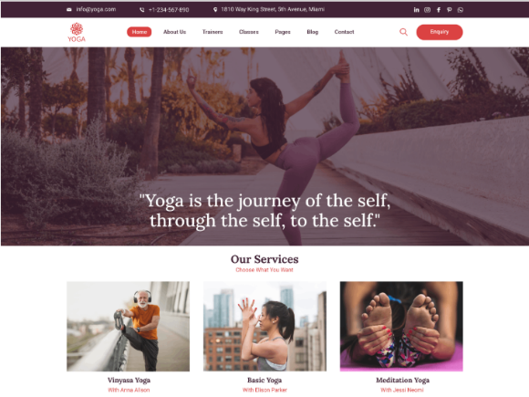

Рисунок 1 - Тема «Yoga Meditation»

При создании сайта использовала плагины такие как:

Elementor (это популярный конструктор страниц, который позволяет пользователям создавать и редактировать страницы WordPress с помощью перетаскивания элементов);

BookingPress - это мощный плагин для бронирования встреч, разработанный компанией BookingPlex. Он позволяет создавать и управлять встречами, сессиями и конференциями прямо из вашего сайта (Для создания расписания и записи на занятия).

WooCommerce (WooCommerce Direct Checkout) (это плагин для добавления функциональности интернет-магазина на сайт WordPress. WooCommerce позволяет управлять продуктами, заказами, оплатами и доставкой, использовался для оформления покупки абонементов).

**3.1.2 Настройка функциональности и дизайна**

Все элементы, видимые на экране, можно изменить, переместить или удалить. При нажатии на кнопку «Настроить» вверху экрана появляется панель инструментов редактора, которая состоит из 10 разделов:

1. «Настройки темы» - этот раздел позволяет вам изменять общие настройки темы, такие как основные функции, макеты страниц и доступные опции кастомизации.
2. «Свойства сайта» - здесь вы можете задать название сайта, описание (теглайн) и иконку (favicon).
3. «Цвета» - в этом разделе вы можете устанавливать основные цветовые схемы для вашего сайта, включая цвета текста, заголовков, фона и ссылок.
4. «Изображение заголовка» - вы можете загружать и устанавливать изображение заголовка, которое отображается в верхней части страницы.
5. «Фоновое изображение» - этот раздел позволяет устанавливать фон для вашего сайта, включая фоновое изображение или цвет.
6. «Меню» - здесь вы можете создать и управлять меню навигации вашего сайта. Вы можете добавлять страницы, категории и произвольные ссылки в меню, а также задавать их порядок.
7. «Виджеты» - этот раздел позволяет добавлять и настраивать виджеты, которые можно разместить в областях виджетов вашей темы — боковых панелях, подвалах и других местах.
8. «Настройки главной страницы» - вы можете выбрать, какую страницу отображать как главную: статическую страницу (по вашему выбору) или страницу с записями блога. Это позволяет настроить главную страницу в соответствии с потребностями вашего сайта.
9. «WooCommerce» - если вы используете плагин WooCommerce, этот раздел предоставляет опции для настройки вашего интернет-магазина: отображение продуктов, корзина, оформление заказа и прочие настройки, связанные с электронной коммерцией.
10. «Дополнительные стили» - здесь вы можете добавлять свои собственные CSS-стили для кастомизации внешнего вида вашего сайта. Это полезно для более точной настройки дизайна, если стандартные опции вам не позволяют достичь желаемого результата.

**3.1.3 Редактирование страниц**

Первым делом, после открытия шаблона(темы) для будущего веб-ресурса, нужно изменить его название. Для этого необходимо войти в админ панель сайта, на панели инструментов слева найдите раздел «Настройки» и выберите «Общие». На странице "Общие настройки" вы увидите два поля, где нужно изменить название сайта.

Теперь следует разобраться с настройкой меню сайта. Тема «Yoga Meditation» имеет ненужные страницы, поэтому оставляем только главную. Далее чтобы создать остальные разделы перейдите в раздел "Внешний вид": В левой боковой панели выберите "Внешний вид", а затем нажмите на "Меню". Создайте новое меню (введите его название, нажмите «Создать меню»). Добавьте элементы меню: выберите страницы, записи, категории или пользовательские ссылки, которые вы хотите добавить в меню, из ресурсов, представленных слева, установите галочки рядом с элементами, которые хотите добавить, и нажмите "Добавить в меню".



Рисунок 2 - Меню сайта

Переходим к редактированию страниц сайта. Для начала нужно настроить подвал сайта и хедер. Подвал данного сайта будет содержать логотип сайта, местонахождения, меню. Подвал создавался с помощью плагина Elementor Header & Footer Builder.

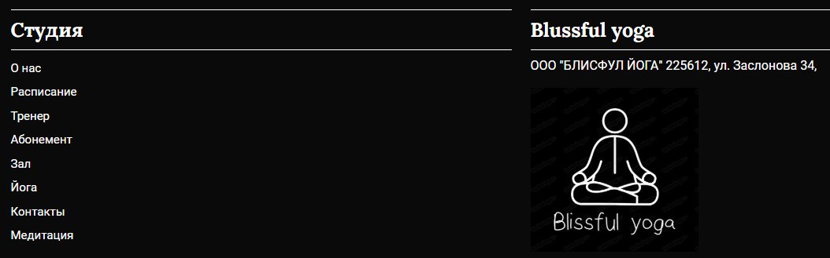

Рисунок 3 - Подвал сайта

Хедер данного сайта будет содержать логотип, горизонтальное меню сайта.



Рисунок 4 - Хедер сайта

Далее переходим к настройке главной страницы. На главной размещен слайдер.

Также есть некоторая информация, которая вставлена с помощью плагина Elementor, например это информация «О нас», «Расписание», «Тренер», «Абонемент», «Зал», «Йога», «Контакты», «Медитация». Чтобы добавить какую-то информацию через элементор необходимо зайти на нужную страницу, и вверху экрана нажать «Редактировать в Elementor».



Рисунок 5 - Редактировать

После этого в левой части экрана появится набор элементов, которые можно добавить и после их редактировать как нужно.

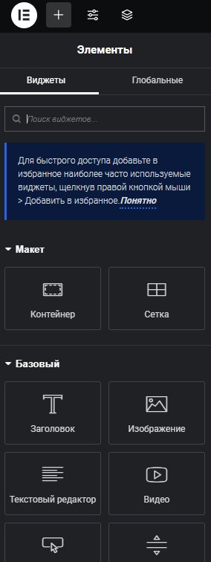

Рисунок 6 - Набор элементов

Редактирование каталога товаров. Для этого необходимо подключить магазин с помощью плагина WooCommerce. Далее у нас становится активной кнопка «Товары» на самой панели управления в WordPress. Откроется следующее окно, в котором можно добавить, удалить и редактировать товары. Создание и редактирование товара подразумевает под собой ввод названия, цены, описания товара, артикула, выбор категории и подкатегории, а также добавление фото и видео.

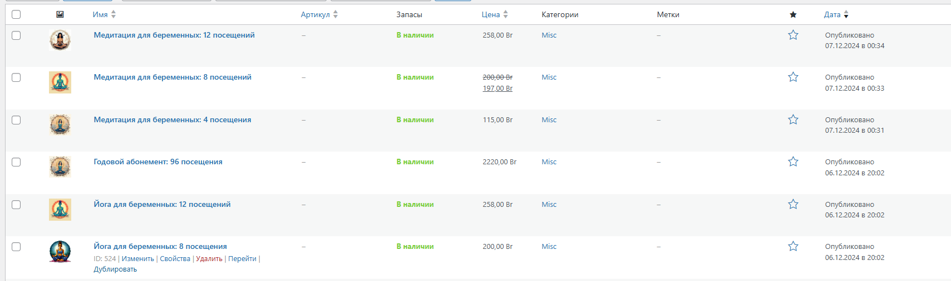

Рисунок 7 - Товары

После добавления товаров можно настроить категории, выбрав в меню «Категории».

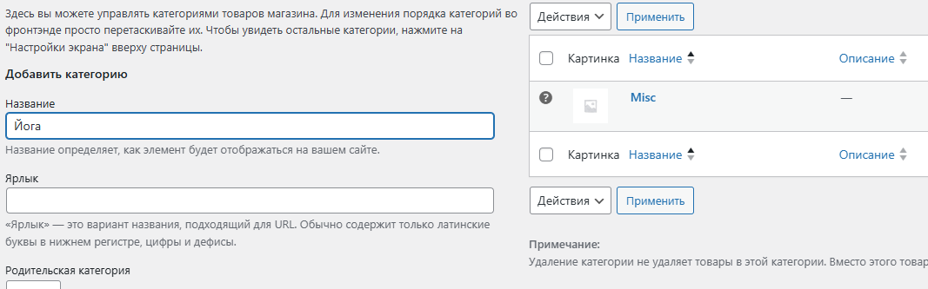

Рисунок 8 - Создание категорий

После публикации сайта, зайдя в раздел «Заказы» будет осуществляться управление заказами.

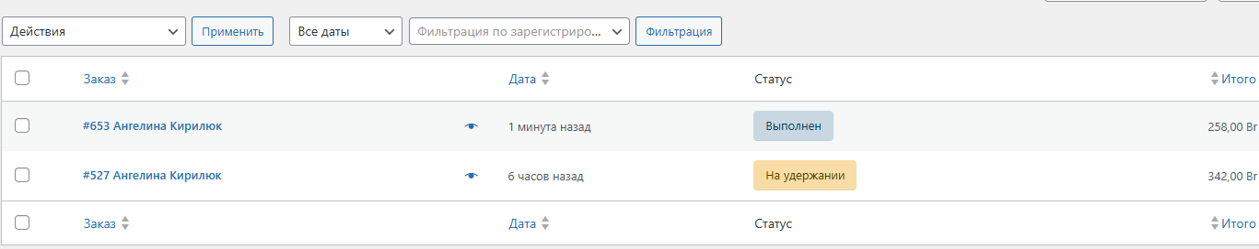

Рисунок 9 – Заказы

Запись на занятие осуществлена с помощью плагина BookingPress. Представляет собой таблицу с выбором даты, время и направления для занятия.

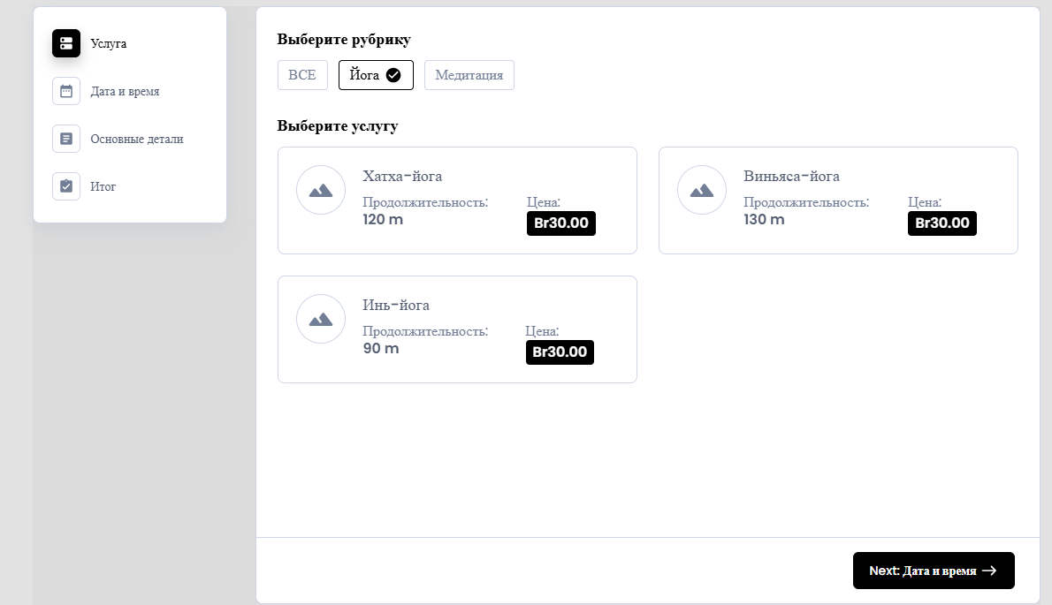

**4 Тестирование**

**4.1 Тесты на использование**

Тестирование является одним из самых важнейших этапов при создании программного продукта. Исходя из внедрения программы, при определённым наборе текстов нельзя сделать однозначных выводов о том, что программа будет исправно работать в любой момент использования. Опираясь на данный набор тестов, можно говорить о некоторой степени уверенности в правильности работы программного продукта.

Таким образом, основная часть ошибок и недоработок была выявлена на этапе реализации проекта. После завершения этапа реализации, было проведено тщательное тестирование.

Разработанные тест-кейсы будут представлены в приложении К.

Программный продукт был протестирован разработчиком – Кирилюк Ангелина Сергеевна.

Таблица 5 - Расписание проведения тестирования

|  |  |  |  |
| --- | --- | --- | --- |
| ФИО | Дата | Деятельность | Продолжительность, час |
| Кирилюк Ангелина Сергеевна | 28.11.2024 | Выполнение тест-кейсов | 1 |
| Кирилюк Ангелина Сергеевна | 28.11.2024 | Анализ выполнения тест-кейсов | 1 |
| Кирилюк Ангелина Сергеевна | 03.11.2024 | Повторное выполнение тест-кейсов | 1 |

Для определения степени ущерба, который наносится проекту существованием, используется понятие «Важность». Ниже описаны градации важности.

Критическая - существование дефекта приводит к масштабным последствиям, например, потеря данных, раскрытие конфиденциальной информации.

Высокая - существование дефекта приносит ощутимые неудобства многим пользователям в рамках их типичной деятельности, например, недоступность вставки из буфера обмена, неработоспособность клавиатурных комбинаций.

Средняя - существование дефекта слабо влияет на типичные сценарии работы пользователей или существует обходной путь достижения цели, например, диалоговое окно не закрывается автоматически после нажатия соответствующей кнопки.

Низкая – существование дефекта редко обнаруживается незначительным процентом пользователей и почти не влияет на и работу, например, опечатка в глубоко вложенном меню настроек.

**4.2 Отчет о результатах тестирования**

Таблица 6 - Статистика по выявленным ошибкам

|  |  |  |  |  |  |
| --- | --- | --- | --- | --- | --- |
| Статус | Количество ошибок | Важность | | | |
| низкая | средняя | высокая | критическая |
| Найдено | 2 | 0 | 0 | 2 | 0 |
| Исправлено | 2 | 0 | 0 | 2 | 0 |
| Проверено | 2 | 0 | 0 | 2 | 0 |
| Открыто заново | 2 | 0 | 0 | 2 | 0 |
| Отклонено | 0 | 0 | 0 | 0 | 0 |

В связи с результатом проведения тестирования был выявлен ряд ошибок разной степени важности, представленный выше. Найденными ошибками являются: нерабочая форма записи, нерабочая форма оформления заказа.

По результатам тестирования, все найденные ошибки были исправлены и программный продукт был проверен на устойчивость к нестандартным действиям и на качество написанного кода со стороны логики и ее использования.

Таким образом, программный продукт можно использовать, не испытывая особых проблем или неудобств, связанных с взаимодействием с программным продуктом.

**5 Применение**

**5.1 Общие сведения о программном продукте**

Цель данного проекта – создание удобного, функционального и интерактивного веб-сайта, который позволит пользователям записываться на занятия, просматривать расписание, выбирать инструкторов, покупать абонементы и медитационные сессии.

Создаваемый web-ресурс будет рассчитан для студий йоги, тренеров по йоге и пользователей, интересующихся йогой и медитацией.

Применить данный сайт смогут люди, заинтересовавшиеся в данной теме.

**5.2 Руководство пользователя**

**5.2.1 Руководство пользователя для гостя**

Для того, чтобы открыть сайт необходимо перейти по ссылке. Затем достаточно следовать приведенной инструкции установки приложения. После открытия сайта нас встречает главная страница, где в меню необходимо выбрать интересующую категорию, а затем подкатегорию.

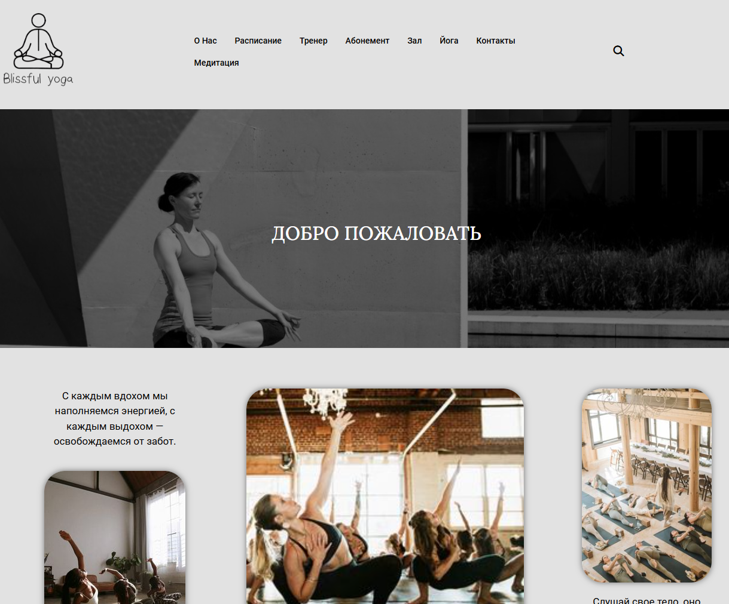

Рисунок 10 - Главная страница

Далее отобразится страница с расписанием, там можем прочитать информацию об уровнях йоги и медитации, записаться на занятия и посмотреть брони.

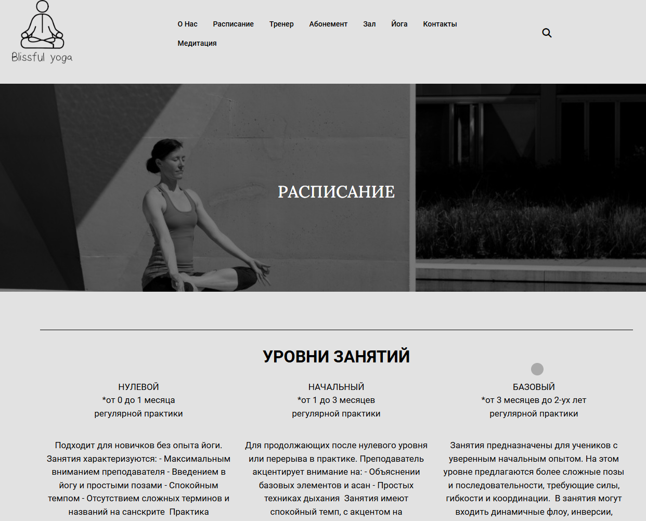

Рисунок 11 – Расписание занятий и бронь

Затем просмотр тренеров, их описание и стаж, а так же направления в которых они обучают

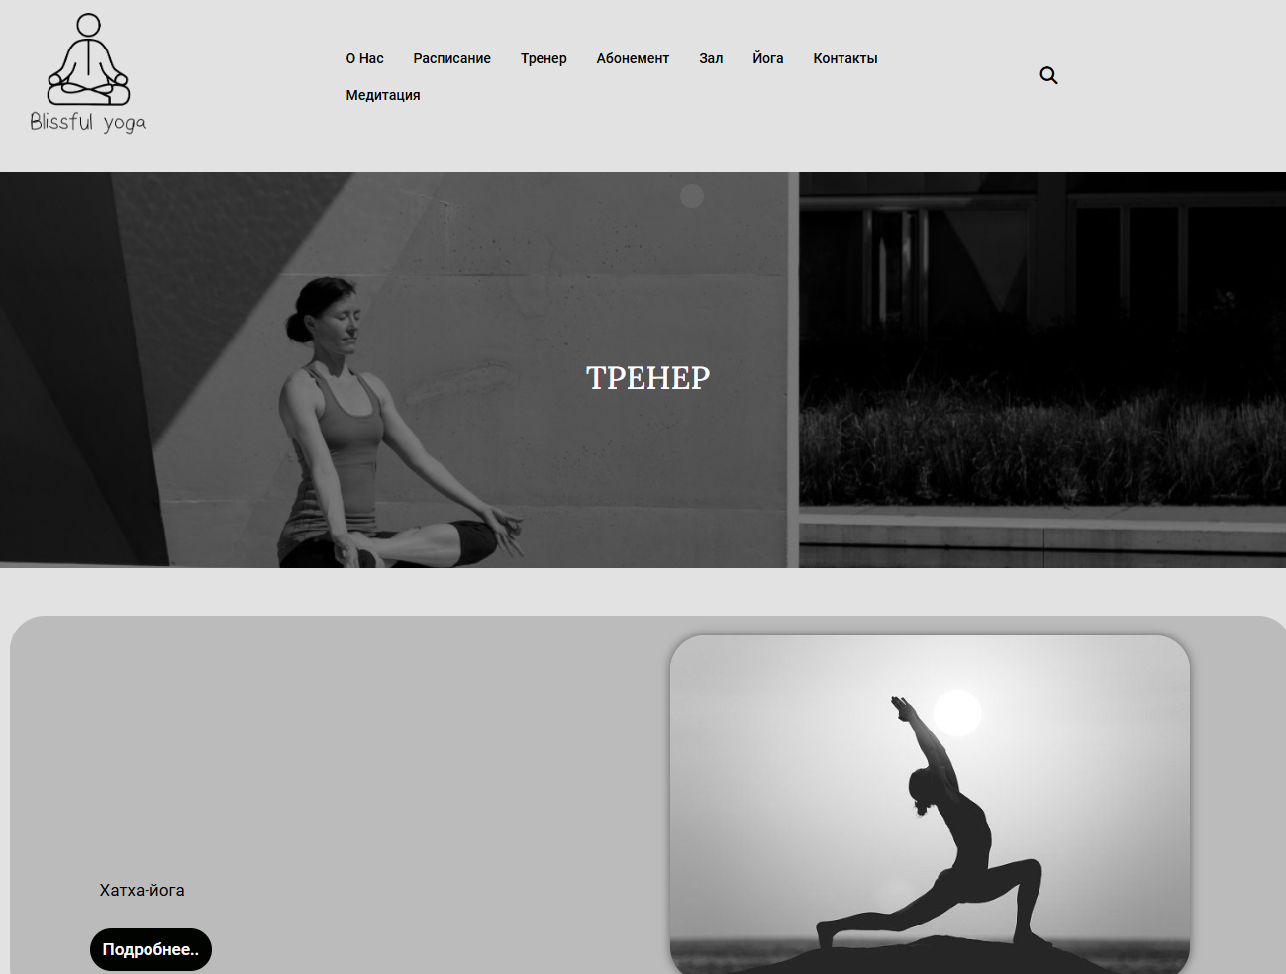

Рисунок 12 - Тренера

После этого можно приобрести абонемент, переходя на страницу с абонементами, мы можем посмотреть стоимость абонемента, выбрать способ оплаты.

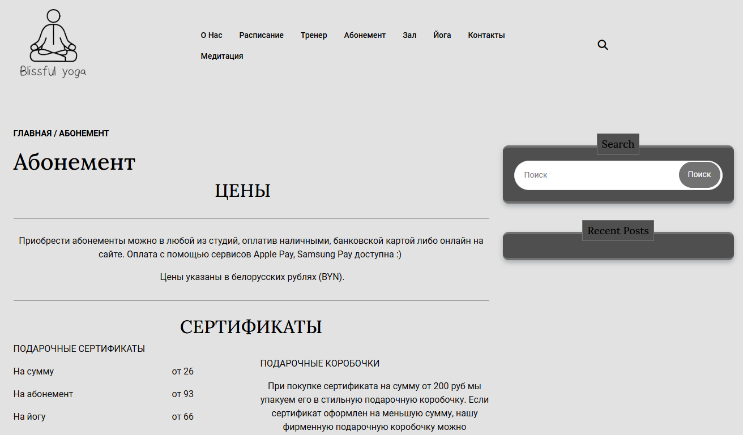

Рисунок 13 - Абонементы

После добавления в корзину можно ввести купон, который рассчитает действующую скидку, также после каких-то изменений можно обновить корзину, а затем нажать оформить заказ, после чего появится форма с оформлением заказа.

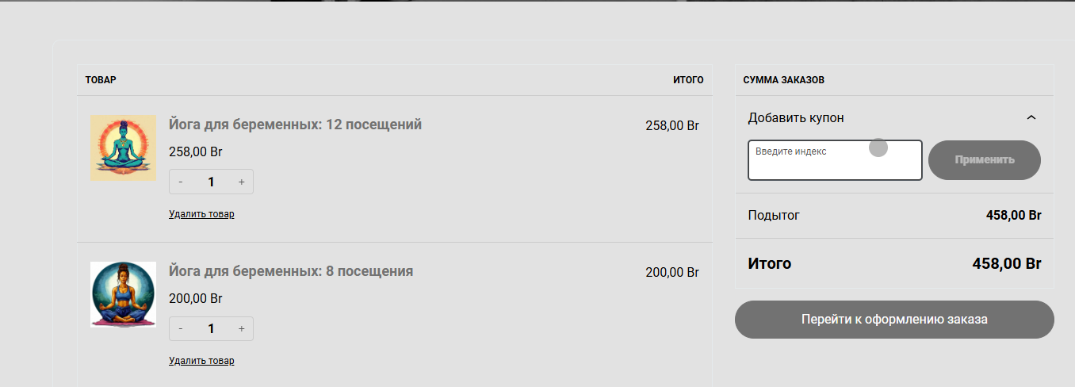

Рисунок 14 - Оформление заказа

Также есть функция «распродажа!» - это супер шанс купить абонементы за сумму меньше обычного, а бывает и распродажа и купон действуют вместе, мне кажется или это – джекпооот !!!



Рисунок 15 - Распродажа

**5.2.3 Руководство пользователя для администратора**

Для использования функционала администратора необходимо сначала авторизоваться.

После авторизации отобразится панель администратора, где есть возможность редактировать данные и страницы.



Рисунок 16 - Панель администратора

Для добавления категории необходимо в панели управления слева выбрать раздел товары, затем перейти на категории.

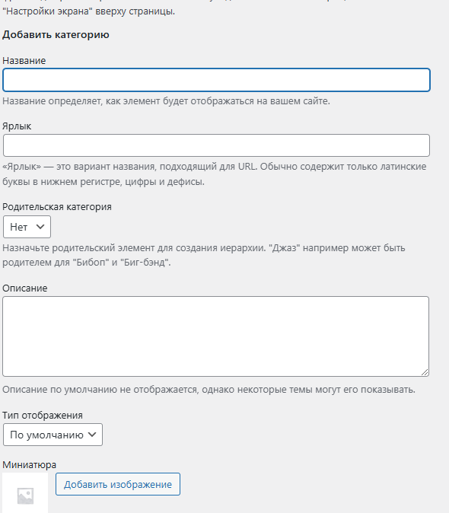

Рисунок 17 - Добавление категорий

Для редактирования категорий необходимо навести курсов мышки на нужную категорию и нажать «Изменить».

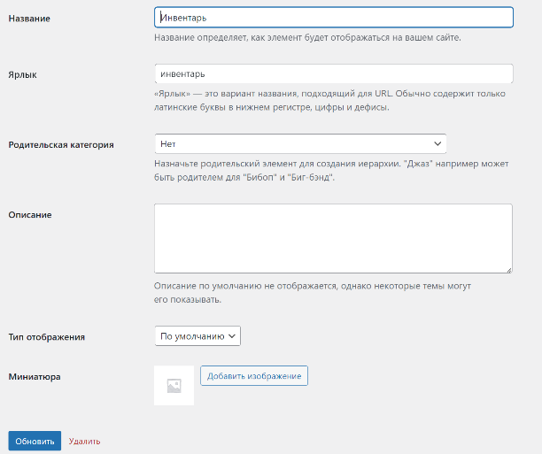

Рисунок 18 - Редактирование категорий

Для удаления категории необходимо в разделе «Категории» нажать «Удалить», после чего категория будет удалена.

Также администратор может добавлять пользователей через свою админ панель. Для этого необходимо зайти в раздел «Пользователи» затем нажать «Добавить нового пользователя».

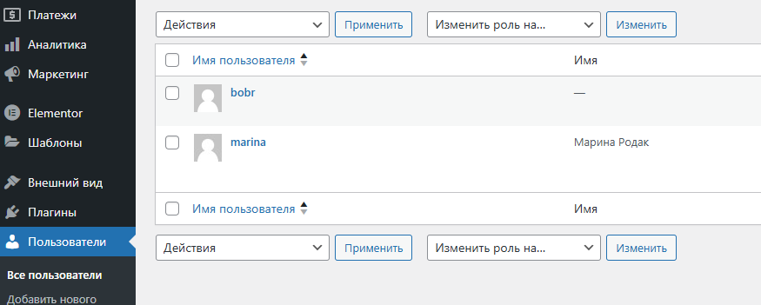

Рисунок 19 - Добавление пользователя

**Заключение**

В результате проделанной работы был успешно разработан интернет-ресурс для студии йоги «Blissful Yoga». Сайт отличается интуитивно понятным и удобным интерфейсом, который упрощает навигацию и повышает пользовательский опыт. Оптимизированный дизайн и адаптивная версия сайта обеспечивают комфортный опыт как на десктопах, так и на мобильных устройствах.

Создаваемый web-ресурс будет рассчитан для профессиональных йогов, начинающих, а также для тех, кто только интересуется йогой и медитацией. На сайте можно будет делать запись на занятия, просматривать информацию о тренерах, покупать абонементы, изучать информацию о залах и йоге, а также ознакомиться с материалами по медитации.

Поставленная задача выполнена на отлично, рассмотрены все страницы и проверены все компоненты проекта. Все поставленные задачи полностью совпадают с имеющимися требованиями. В ходе тестирования все исключительные ситуации были обработаны. Сайт работает без сбоев и ошибок. Дальнейшее развитие и оптимизация сайта, а также активное продвижение в интернете помогут достичь поставленных бизнес-целей и увеличить объемы продаж.

Исходя из этого, можно сделать вывод, что программа реализована достаточно успешно.

**Список использованных источников**

1. Как создать сайт на WordPress [Электронный ресурс]. – Режим доступа: https://info/blog/site-on-wordpress/ – Дата доступа: 21.11.2024.
2. Как пользоваться XAMPP [Электронный ресурс]. – Режим доступа: https://blog.skillfactory.ru/glossary/xampp/ – Дата доступа: 20.11.2024.
3. Как создать сайт на WordPress [Электронный ресурс]. – Режим доступа:

<https://www.youtube.com/watch?v=k6yfkuhysNc/> - Дата доступа: 20.11.2024.

1. Как правильно писать тест-кейсы [Электронный ресурс]. – Режим доступа: <https://www.youtube.com/watch?v=JKFIs33y6X4/> - Дата доступа: 02.12.2024.